Національний технічний університет України
«Київський політехнічний інститут»
Факультет прикладної математики
Кафедра системного програмування і спеціалізованих комп’ютерних систем

Розрахунково-графічна робота
з дисципліни
«Теорія ймовірностей та математична статистика»

Виконав: Перевірила:
Студент групи КВ-31 доцент кафедри СПСКС
Черниш Андрій Анатолійович
Варіант №24 ________ / Сапсай Т.Г. /
«___»____________2014 р.

 | 01.24 | 02.24 | 03.24 | 04.24 | 05.24 | 06.24 | 07.24 | 08.24 | 09.24 | 10.24 | Σ
Уточнення
умови
Бали

ІІІ семестр
Київ 2014

Завдання № 1.24
На складі зберігають 500 акумуляторів. Відомо, що після року зберігання 20 із них будуть непридатними. Треба знайти ймовірність того, що навмання взятий після року зберігання акумулятор буде справним.

Розв’язання:
Ми можемо обрахувати ймовірність того, що навмання взятий після року зберігання акумулятор буде непридатним.
Обраховувати будемо за формулою класичної ймовірності:
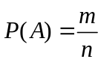 , де n – число всіх елементарних подій з простору подій, а m – число сприятливих подій для події A.
В нашому випадку, подія А - навмання взятий після року зберігання акумулятор буде непридатним.
За умовою задачі сказано, що після року зберігання 20 акумуляторів будуть непридатними, отже m = 20. А також дана загальна кількість акумуляторів n = 500.
Тому, ймовірність того, що навмання взятий після року зберігання акумулятор буде непридатним 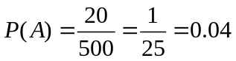;
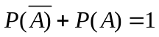, де подія 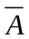 - навмання взятий після року зберігання акумулятор буде справним.
Тому, вважаючи подію В рівною знайдемо:

Відповідь: ймовірність того, що навмання взятий після року зберігання акумулятор буде справним = 0.96.
Завдання №2.24
Транспортування вантажу для замовника виконують два автопідприємства, кожне з яких повинно виділити для цього по одній вантажівці. Імовірність виходу на лінію вантажівки з першого автопарку дорівнює 0,7, а з другого — 0,6. Знайти імовірність того, що замовник отримає потрібні вантажівки.

Розв’зання:
Нехай подія А – вихід на лінію 1 вантажівки;
В – вихід на лінію 2 вантажівки;
За умовою задачі : P(A) = 0,7; P(B)=0,6;
Дві події називаються сумісними, якщо поява однієї з них не виключає появи іншої. В нашому випадку виїзд 1 вантажівки не виключає появу іншої, тому події А та В сумісні.

Дві випадкові події називаються незалежними, якщо настання однієї з них не змінює вірогідність настання іншої. Тому події А та В незалежні.
Використовуючи теореми:
1) ймовірність об’єднання (теореми додавання):
- сумісні події:
2) ймовірність перетину (теореми множення):
а) незалежні події:
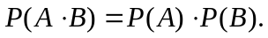
Обрахуємо імовірність того, що замовник отримає потрібні вантажівки:
=0,6 + 0,7 – 0,6*0,7 = 0,88
Відповідь: імовірність того, що замовник отримає потрібні вантажівки = 0,88.
Завдання №3.24
Працівник обслуговує три станка, що працюють незалежно один від одного. Імовірність того, що на протязі години перший станок не потребує уваги працівника, дорівнює 0,9; а для другого та третього станків — 0,8 та 0,85 відповідно. Якою є імовірність того, що на протязі години
а) три станка не потребують уваги працівника;
б) усі три станки потребують уваги працівника.

Розв’язання:
Нехай події: А1 – перший станок не потребує уваги працівника;
А2 – другий станок не потребує уваги працівника;
А3 – третій станок не потребує уваги працівника;
Тоді ймовірності цих подій будуть відповідно дорівнювати :
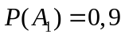;
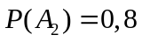;
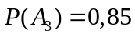;
Тоді ймовірності того, що ці події не настануть будуть відповідно дорівнювати:
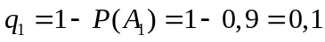;
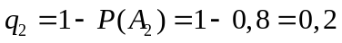;
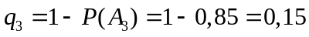;

За умовою задачі було сказано, що станки працюють незалежно один від одного, отже ці події є незалежними.

За теоремою множення ймовірностей, ймовірність перетину двох незалежних подій обчислюється за формулою: Ця ж сама теорема є справедливою й для більшої кількості подій.
А) Нехай подія В - три станка не потребують уваги працівника, а саме і 1 станок, і 2 станок, і 3 станок не потребує уваги працівника.
Тоді ;

Б) Нехай подія С – усі три станки потребують уваги працівника, а саме і 1 станок, і 2 станок, і 3 станок потребує уваги працівника.
Тоді ;

Відповідь: ймовірність того, що три станка не потребують уваги працівника = 0.612, a того, що усі три станка потребують уваги працівника = 0.003.
Завдання №4.24
Із колоди карт (32 карти) навмання беруть послідовно три карти. Знайти ймовірність того, що це будуть сімка, дама, туз.
Розв’язання:
Випадкові події А і В називають залежними, якщо поява однієї з них (А
або В) впливає на ймовірність появи іншої.
Події обирання карт з певною послідовністю є залежними подіями.
Тому ймовірність того, що послідовно обрані 3 карти будуть сімка, дама, туз дорівнює добутку трьох залежних подій.
Ймовірність добутку трьох залежних подій: ;
Обраховувати ймовірності 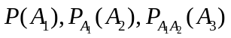 будемо за формулою класичної ймовірності: , де n – число всіх елементарних подій з простору подій, а m – число сприятливих подій для події A.
1)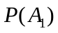 - ймовірність того, що перша була обрана сімка.
В колоді карт(32 карти) 4 сімки, тому m₁ = 4, n₁ = 32. Тоді 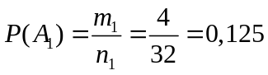.
2)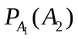 - ймовірність того, що друга обрана карта - дама, за умовою, що перша була витягнута сімка. В колоді залишилась 31 карта, а дам в колоді – 4. Тому m₂ = 4, n₂=31. Тоді 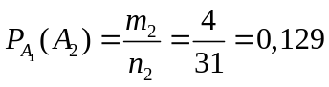.
3)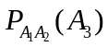 - ймовірність того, що третя обрана карта - туз, за умовою, що перша була обрана сімка, а друга - дама. В колоді залишилось 30 карт, а тузів в колоді – 4. Тому m₃ = 4, n₃=30. Тоді 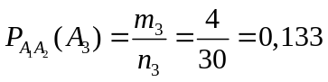.
Тоді ймовірність того, що послідовно обрані 3 карти будуть сімка, дама, туз
Відповідь: ймовірність того, що послідовно обрані 3 карти будуть сімка, дама, туз дорівнює 0,00215.
Завдання №5.24
Процент проростання пшеничного насіння становить 95%. Знайти ймовірність того, що з 2000 посіяних насінин проросте від 1880 до 1920.

Розв’язання:
За умовою задачі сказано, що посіяно 2000 насінин, тобто n = 2000.
Для обчислення ймовірності того, що подія A появиться від k₁ до k₂ разів, потрібно обчислити ймовірності P_{n}(k) для 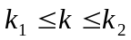 і скласти ці значення ймовірностей, тобто
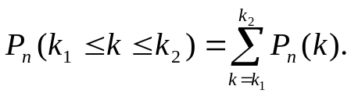

На практиці при великих n з достатньою точністю замість останньої формули використовують наближену інтегральну формулу Лапласа
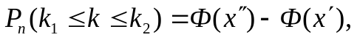
де функція
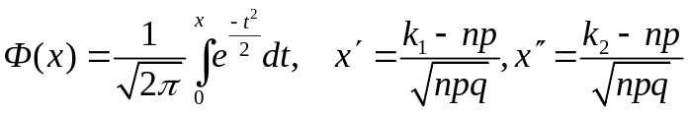

У силу властивостей означеного інтегралу функція Ф(x) (інколи її називають великою функцією Лапласа) є непарною. Функція Ф(x)- табульована.
Оскільки процент проростання становить 95%, тоді ймовірність того, що насінина проросте = 0.95.
Отже, в нашому випадку подія А – з 2000 посіяних насінин проросте від k₁=1880 до k₂=1920, при тому, що ймовірність проростання насінини p = 0.95, a q = 1-0.95 = 0.05.

Отже знайдемо :
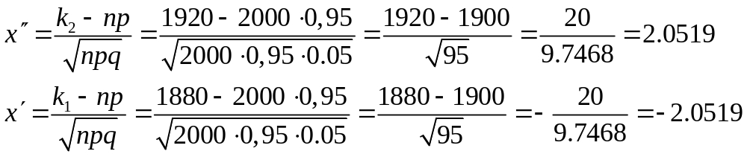
Тоді,
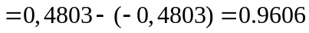

Відповідь : ймовірність того, що з 2000 посіяних насінин проросте від 1880 до 1920 = 0.9606.
Завдання №6.24
Побудувати таблицю статистичного розподілу використовуючи частість варіант

3.28 3.04 3.37 5.32 4.73 0.62 1.99 3.97 3.27 2.02
1.65 3.72 4.26 2.00 2.25 2.55 4.78 1.63 2.07 1.92
2.84 2.26 1.75 3.31 3.56 2.67 3.54 3.16 4.06 2.45
3.99 4.43 3.83 3.69 3.56 2.05 2.86 2.61 3.69 1.65
2.96 3.04 4.37 5.23 3.40 2.54 2.54 2.59 2.60 2.77

Розв’язання:
Статистичним (варіаційним) розподілом вибірки називають сукупність варіант x_{i} варіаційного ряду та відповідних їм частот n_{i} (сума усіх частот дорівнює об’єму вибірки n), або відносних частот w_{i} (сума усіх відносних частот дорівнює одиниці).

Варіаційний ряд :
0,62; 1,63; 1,65; 1,65 … 2,96; 3,04; 3,04; 3,16 … 4,73; 4,78; 5,23; 5,32;
=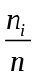;
N = 50 – загальна кількість чисел.

Таблиця статистичного розподілу :
0,62 | 1 | 0,02
1,63 | 1 | 0,02
1,65 | 2 | 0,04
1,75 | 1 | 0,02
1,92 | 1 | 0,02
1,99 | 1 | 0,02
2,00 | 1 | 0,02
2,02 | 1 | 0,02
2,05 | 1 | 0,02
2,07 | 1 | 0,02
2,25 | 1 | 0,02
2,26 | 1 | 0,02
2,45 | 1 | 0,02
2,54 | 2 | 0,04
2,55 | 1 | 0,02
2,59 | 1 | 0,02
2,60 | 1 | 0,02
2,61 | 1 | 0,02
2,67 | 1 | 0,02
2,77 | 1 | 0,02
2,84 | 1 | 0,02
2,86 | 1 | 0,02
2,96 | 1 | 0,02
3,04 | 2 | 0.04
3,16 | 1 | 0.02
3,27 | 1 | 0.02
3,28 | 1 | 0.02
3,31 | 1 | 0.02
3,37 | 1 | 0.02
3,40 | 1 | 0.02
3,54 | 1 | 0.02
3,56 | 2 | 0.04
3,69 | 2 | 0.04
3,72 | 1 | 0.02
3,83 | 1 | 0.02
3,97 | 1 | 0.02
3,99 | 1 | 0.02
4,06 | 1 | 0.02
4,26 | 1 | 0.02
4,37 | 1 | 0.02
4,43 | 1 | 0.02
4,73 | 1 | 0.02
4,78 | 1 | 0.02
5,23 | 1 | 0.02
5,32 | 1 | 0.02

Завдання №7.24

Побудувати кумуляту за даними :
6.89 8.99 9.29 7.31 3.11 7.96 9.91 6.83 7.16 6.67
7.54 7.78 6.74 8.28 8.85 7.77 8.72 8.47 9.05 7.36
8.98 9.16 8.92 8.80 8.85 7.41 7.64 7.74 7.64 6.60
7.60 8.02 9.25 9.24 8.47 7.78 7.92 7.65 7.80 7.65
8.33 8.14 8.45 8.37 8.98 8.71 9.49 9.89 9.43 9.89

Розв’язання:
Кумулятивний ряд будується за допомогою накопичувальних частот (кожна наступна додається до попередньої). Використовується для характеристики ознак, які спостерігаються на інтервалі.
Кумулята будується так: на осі X відкладають точки, які відповідають границям інтервалів. У кожній точці відкладають перпендикуляр до осі X, довжина якого пропорційна накопичувальній частоті. Вершини сусідніх перпендикулярів з’єднуються відрізками.

Отже спочатку побудуємо варіаційний ряд:

Варіаційний ряд:
3,11; 6,6; 6,67; 6,74 … 7,6; 7,64; 7,64; 7,65; 7,65; 7,74 … 8,8; 8,85; 8,85; 8,92; 8,98; 8,98 … 9,89; 9,89; 9,91;

В нашому випадку N = 50;

За допомого даного варіаційного ряду побудуємо кумулятивний варіаційний ряд(див. таблицю нижче), для якого побудуємо кумуляту:

 |  | 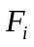 | 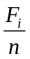
3,11 | 1 | 1 | 0,02 |  | 8,28 | 1 | 26 | 0,52
6,6 | 1 | 2 | 0,04 |  | 8,33 | 1 | 27 | 0,54
6,67 | 1 | 3 | 0,06 |  | 8,37 | 1 | 28 | 0,56
6,74 | 1 | 4 | 0,08 |  | 8,45 | 1 | 29 | 0,58
6,83 | 1 | 5 | 0,1 |  | 8,47 | 2 | 31 | 0,62
6,89 | 1 | 6 | 0,12 |  | 8,71 | 1 | 32 | 0,64
7,16 | 1 | 7 | 0,14 |  | 8,72 | 1 | 33 | 0,66
7,31 | 1 | 8 | 0,16 |  | 8,8 | 1 | 34 | 0,68
7,36 | 1 | 9 | 0,18 |  | 8,85 | 2 | 36 | 0,72
7,41 | 1 | 10 | 0,2 |  | 8,92 | 1 | 37 | 0,74
7,54 | 1 | 11 | 0,22 |  | 8,98 | 2 | 39 | 0,78
7,6 | 1 | 12 | 0,24 |  | 8,99 | 1 | 40 | 0,8
7,64 | 2 | 14 | 0,28 |  | 9,05 | 1 | 41 | 0,82
7,65 | 2 | 16 | 0,32 |  | 9,16 | 1 | 42 | 0,84
7,74 | 1 | 17 | 0,34 |  | 9,24 | 1 | 43 | 0,86
7,77 | 1 | 18 | 0,36 |  | 9,25 | 1 | 44 | 0,88
7,78 | 2 | 20 | 0,4 |  | 9,29 | 1 | 45 | 0,9
7,8 | 1 | 21 | 0,42 |  | 9,43 | 1 | 46 | 0,92
7,92 | 1 | 22 | 0,44 |  | 9,49 | 1 | 47 | 0,94
7,96 | 1 | 23 | 0,46 |  | 9,89 | 2 | 49 | 0,98
8,02 | 1 | 24 | 0,48 |  | 9,91 | 1 | 50 | 1
8,14 | 1 | 25 | 0,5

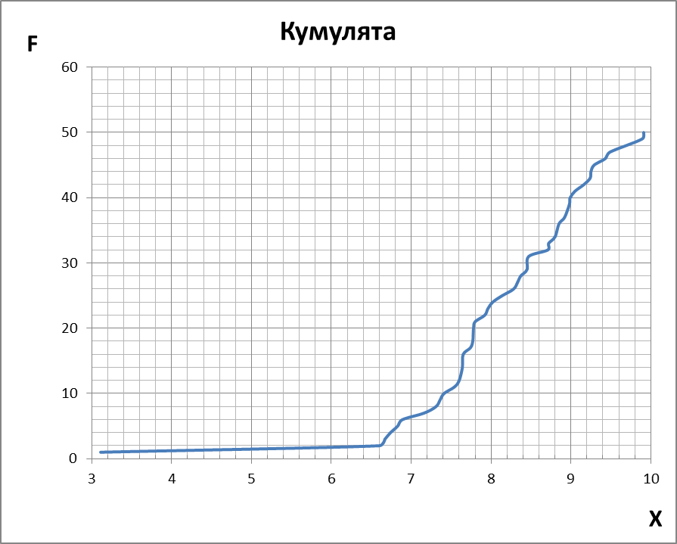

Завдання №8.24
Обчислити генеральну середню, дисперсію та початковий момент 5 порядку

6.89 8.99 9.29 7.31 3.11 7.96 9.91 6.83 7.16 6.67
7.54 7.78 6.74 8.28 8.85 7.77 8.72 8.47 9.05 7.36
8.98 9.16 8.92 8.80 8.85 7.41 7.64 7.74 7.64 6.60
7.60 8.02 9.25 9.24 8.47 7.78 7.92 7.65 7.80 7.65
8.33 8.14 8.45 8.37 8.98 8.71 9.49 9.89 9.43 9.89

Розв'язання:
Незміщеною називають точкову оцінку, математичне сподівання якої дорівнює параметру, що оцінюється при довільному об’ємі вибірки.
Зміщеною називається точкова оцінка, математичне сподівання якої не дорівнює параметру, що оцінюється.
Незміщеною оцінкою генеральної середньої (математичного сподівання) служить вибіркова середня
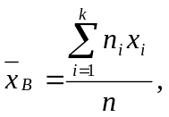
де: x_{i} – варіанта вибірки, n_{i} – частота вибірки x_{i}, 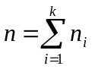 – об’єм вибірки.
Зміщеною оцінкою генеральної дисперсії служить вибіркова дисперсія
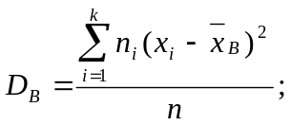
Більш зручна формула
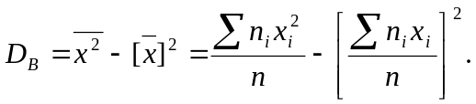

Оскільки в нашому випадку n = 50 > 30, ми будемо обраховувати зміщену оцінку генеральної дисперсії.
Початковий момент k-го порядку дорівнює: .
Користуючись даними формулами та варіаційним рядом обрахуємо генеральну середню, дисперсію та початковий момент 5 порядку:

3,11 | 1 |  | 8,14 | 1
6,6 | 1 |  | 8,28 | 1
6,67 | 1 |  | 8,33 | 1
6,74 | 1 |  | 8,37 | 1
6,83 | 1 |  | 8,45 | 1
6,89 | 1 |  | 8,47 | 2
7,16 | 1 |  | 8,71 | 1
7,31 | 1 |  | 8,72 | 1
7,36 | 1 |  | 8,8 | 1
7,41 | 1 |  | 8,85 | 2
7,54 | 1 |  | 8,92 | 1
7,6 | 1 |  | 8,98 | 2
7,64 | 2 |  | 8,99 | 1
7,65 | 2 |  | 9,05 | 1
7,74 | 1 |  | 9,16 | 1
7,77 | 1 |  | 9,24 | 1
7,78 | 2 |  | 9,25 | 1
7,8 | 1 |  | 9,29 | 1
7,92 | 1 |  | 9,43 | 1
7,96 | 1 |  | 9,49 | 1
8,02 | 1 |  | 9,89 | 2
 |  |  | 9,91 | 1

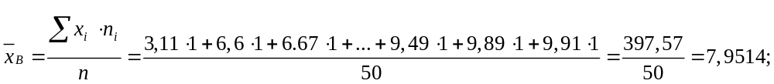

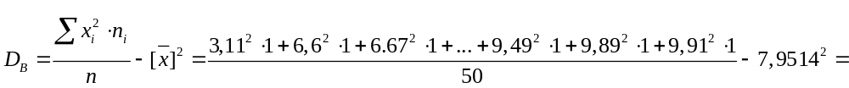
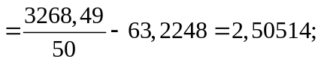

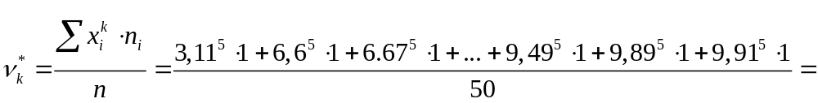

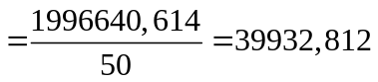

Відповідь: 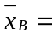7,9514; 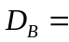 2,50514; 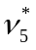=39932,812.
Завдання №9.24
На склад завезли 55 процесорів двох виробників, 30 з них - фірми AMD, решта – Intel. Знайти ймовірність того, що серед 10 навмання вибраних процесорів рівно 5 з них будуть фірми Intel.
Розв’язання:
Для вирішення цієї задачі використовуємо формулу гіпергеометричного розподілу:
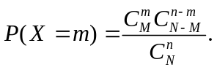
Такий розподіл вказує імовірність появи m елементів з певною властивістю серед n елементів, взятих із сукупності N елементів, яка містить M елементів саме такої властивості.
В нашому випадку :
N = 55;
M = 55 - 30 = 25;
n = 10;
m = 5;
Шукана ймовірність : 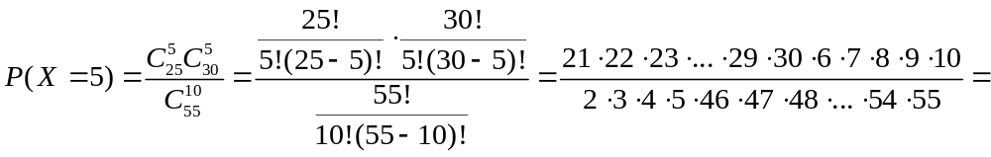
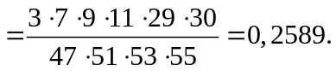

Відповідь: ймовірність того, що серед 10 навмання вибраних процесорів рівно 5 з них будуть фірми Intel = 0,2589.
Завдання №10.24
Побудувати гістограму використовуючи дані:
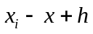 | 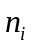
133,50 − 135,43 | 3
135,43 − 137,36 | 4
137,36 − 139,29 | 10
139,29 − 141,22 | 17
141,22 − 143,15 | 8
143,15 − 145,08 | 6
145,08 − 147,00 | 2

Розв’язання:
Гістограма будується наступним чином. На вісі абсцис
Відкладаються інтервали, і на кожному з них будується прямокутник,
площа якого рівна відносній частоті, що відповідає цьому інтервалу.
На осі ординат відкладаємо частоти. Повна площа гістограми = 1.
За умовою задачі: h = 135,43-133,50 = 1,93 – ширина інтервалу.
Обрахуємо 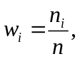та 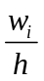 і побудуємо таблицю зі значеннями:

 |  | 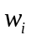
133,50 − 135,43 | 3 | 0,06 | 0,031088
135,43 − 137,36 | 4 | 0,08 | 0,041451
137,36 − 139,29 | 10 | 0,2 | 0,103627
139,29 − 141,22 | 17 | 0,34 | 0,176166
141,22 − 143,15 | 8 | 0,16 | 0,082902
143,15 − 145,08 | 6 | 0,12 | 0,062176
145,08 − 147,00 | 2 | 0,04 | 0,020725

